Projekt Zespołowy II
2013/2014

Udział wzięli:
Jakub Bełcik
Jacek Dermont
Marcin Horoszko

Tytuł projektu: „Tezauryzacja”
Opis (w skrócie): Wieloosobowa gra na przeglądarki, w której gracz porusza się bohaterem i zbiera przedmioty, by wykonywać odpowiednie zadania. Za każde zadanie zdobywa punkty i dostaje dodatkowe bonusy np. może się szybciej poruszać. Ponadto w grze można między innymi wymieniać się przedmiotami z innymi graczami, oraz otrzymywać po drodze dodatkowe bonusy. Gra częściowo wzorowana na Bombermine.
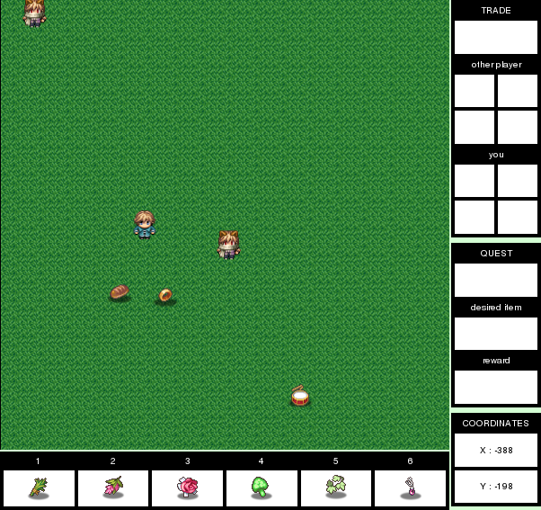

Platformy: Gra jest na przeglądarki, więc teoretycznie każda przeglądarka, które obsługuje HTML5. Dodatkowo wsparcie dla tabletów – dodanie dotykowych przycisków poruszania i obsługi gry.





Technologie: głównie node.js, częściowo bootstrap, jquery i ogólnie pojęty javascript

Wykonawcy:
Jakub Bełcik: Wybór technologii, szkielet projetu, opracowanie komunikacja klienci-serwer.
Jacek Dermont: Szkielet projektu, programowanie jednostek, optymalizacja kodu.
Marcin Horoszko: Programowanie jednostek, opracowanie pomysłu, część graficzna.

KONIEC

